Санкт-Петербургское государственное бюджетное профессиональное образовательное учреждение «Академия инженерных технологий и управления» (СПб ГБПОУ «АИТУ»)

Instruction.docx
Студентка: Ващилович Олеся Дмитриевна
Название проекта: «Умный перекрёсток»
Дата: 23.10.2026

Умный перекрёсток
Рабочее пространство для испытания технологий искусственного интеллекта. Инструкция пользователя (Instruction)
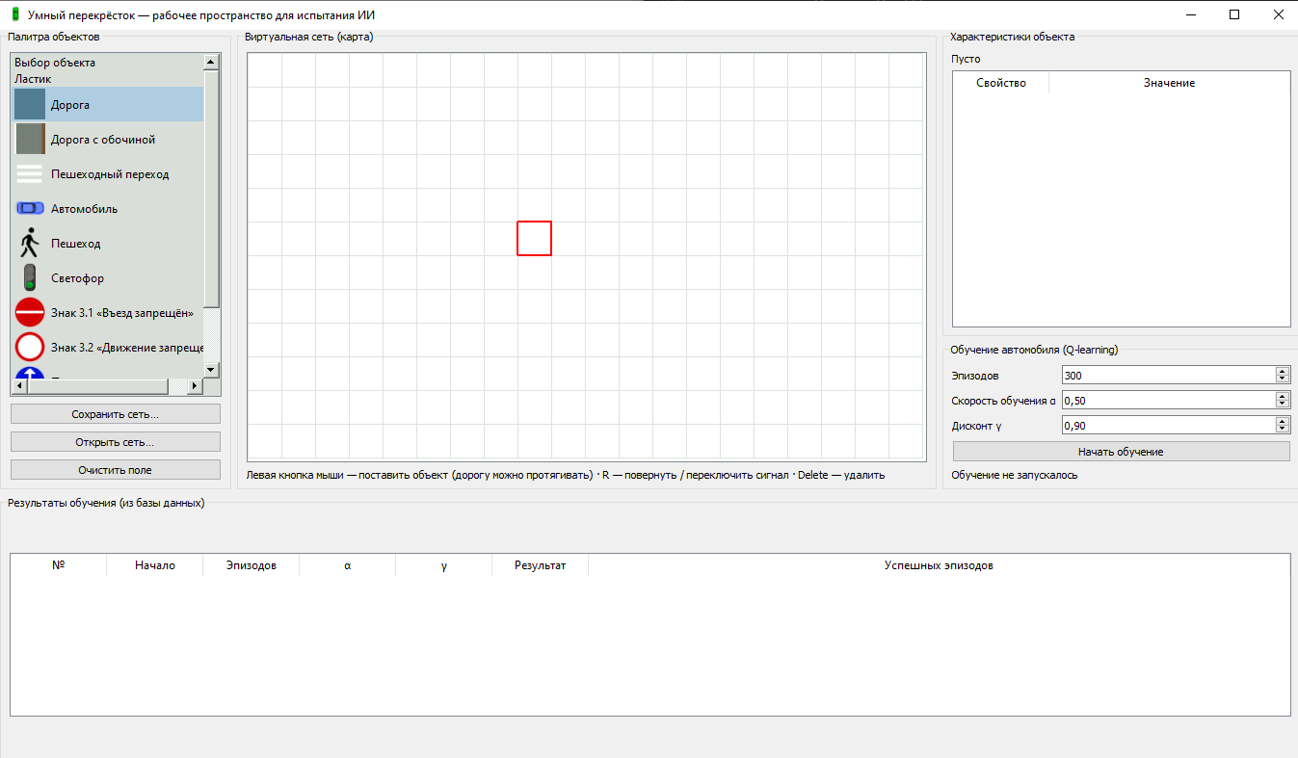
Рисунок 1 — Главное окно программы
Программа «Умный перекрёсток» — рабочее пространство, где пользователь строит модель городского перекрёстка из готовых объектов (виртуальную сеть), задаёт характеристики объектов и испытывает на этой модели обучение искусственного интеллекта. В систему входит программно-аппаратный модуль «Шлагбаум» на микроконтроллере Arduino Uno.
Автор: Ващилович Олеся Дмитриевна.

Раздел 1. Компонентная база изделия

1.1. Назначение микроконтроллера
Связь с датчиками

1.2. Периферийные устройства
Компонент | Назначение в изделии | Вывод компонента | Вывод Arduino Uno
Сервопривод SG90 | Шлагбаум: 0° — закрыт, 90° — открыт | оранжевый/красный/коричневый | D9/5V/GND
Датчик DHT11 | Температура (перегрев) и влажность; контроль исправности | DATA / VCC / GND | D2 / 5V / GND
Фоторезистор и резистор 10 кОм | День или ночь: ночью включается подсветка | см. ниже | A0
Ультразвуковой датчик HC-SR04 | Автомобиль подъехал к шлагбауму | Trig / Echo / VCC / GND | D7/D6/5V/GND
Светодиод L (на плате) | Подсветка шлагбаума | - | D13

Фоторезистор подключается делителем: одна ножка – к 5V, вторая – к А0; резистор 10 кОм – между A0 и GND.

1.3. Принцип взаимодействия
1. Ультразвуковой датчик HC-SR04 определяет расстояние от автомобиля, чтобы в случае чего поднять шлагбаум.
2. Сервопривод SG90 открывается и закрывается, выполняя работу шлагбаума.

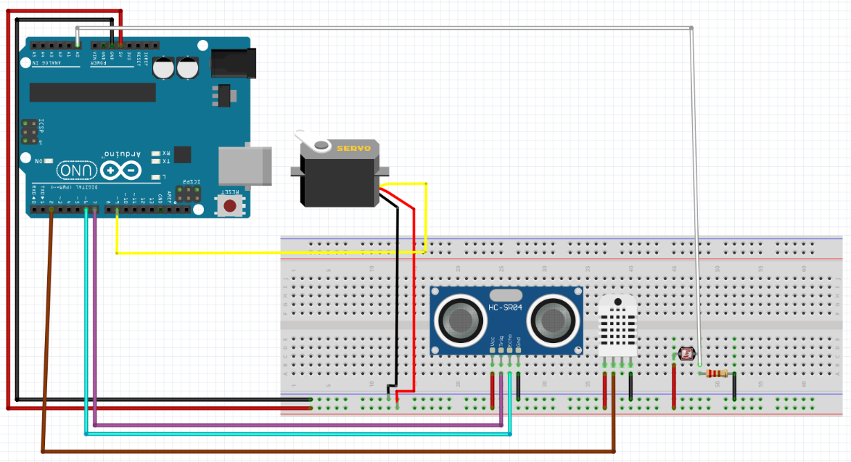
Рисунок 2 — Схема соединений модуля «Шлагбаум»

Раздел 2. Управляющий пользовательский интерфейс
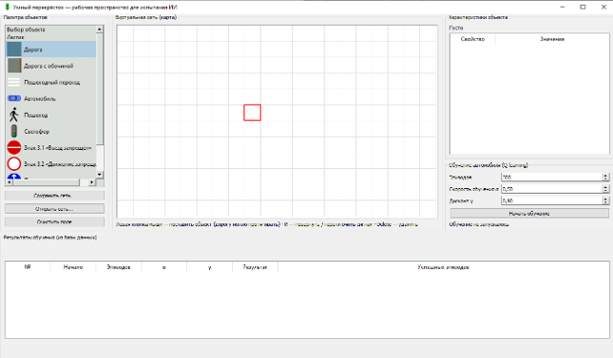
Рисунок 3 — Элементы окна
№ | Элемент | Назначение
1 | Палитра объектов | Меня элементов, которыми мы можем воспользоваться
2 | Кнопки сети | Возможность сохранить, открыть или очистить сеть
3 | Виртуальная сеть (карта) | Отображение всех элементов
4 | Подсказка | Помощь в управлении
5 | Характеристики объекта | Изменение свойств объекта
6 | Выпадающий список | Указывание новых свойств

2.1. Как запустить приложение

1. Запуск через run_city.bat

2. Запуск через терминал

2.2. Как добавить объект в виртуальную сеть
1. Выбрать объект и нажать в поле виртуальной сети
Объект | Характеристики
Светофор | Сигнал
Автомобиль | Цвет, направление, скорость
Пешеходный переход | Ориентация
Дорога с обочиной | Обочина

2.3. Как изменить характеристики объекта
1. В «Характеристики объекта» нажать на выпадающий список и выбрать новое значение.
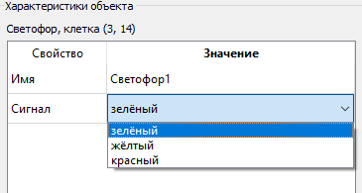
Рисунок 4 — Выбор сигнала светофора: выбранный объект (1), список значений (2)

2.4. Горячие клавиши
Клавиша | Действие
R | Повернуть объект
Delete | Удалить объект

2.5. Как удалить объект
1. Нажать на ластик, а потом на объект
2. Нажать на кнопку Delete

2.6. Как сохранить, открыть и очистить сеть
1. Сохранить сеть можно с помощью кнопки в интерфейсе
2. Очистить сеть можно с помощью кнопки в интерфейсе
3. Открыть сеть можно с помощью кнопки в интерфейсе

2.7. Как обучить автомобиль
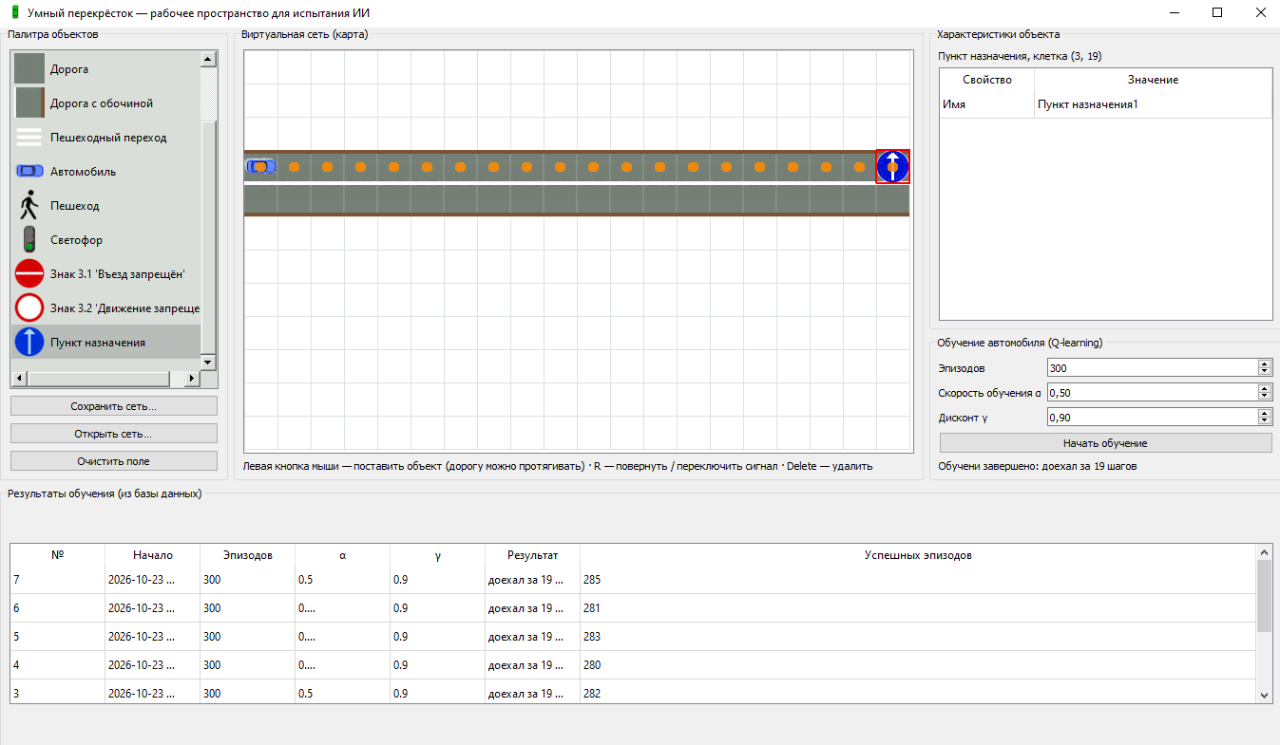
Рисунок 5 — Обучение: найденный путь (1), параметры (2), кнопка (3), итог (4), результаты из базы данных (5)
- Постройте дорогу, поставьте на неё один автомобиль и пункт назначения. Можно открыть пример src\city\demo_network.json.
- В группе «Обучение автомобиля (Q-learning)» (2) задайте число эпизодов, скорость обучения α и дисконт γ (по умолчанию 300; 0,5; 0,9).
- Нажмите «Начать обучение» (3). В таблице результатов (5) сразу появится строка «идёт обучение», под кнопкой — номер текущего эпизода.
- По окончании на карте оранжевыми точками показан найденный путь (1), в строке состояния — итог (4), в таблице — результат запуска.
- Если путь закрыт (красный светофор, знак, пешеход), результат — «не доехал». Измените сеть и запустите обучение снова.

Раздел 3. Функции приложения
Функция | Описание
Палитра объектов | 9 объектов из архива ресурсов, «Выбор объекта» и «Ластик»
Добавление объектов в сеть | Щелчок по клетке; дорога — протягиванием мыши; два уровня клетки
Изменение характеристик | Таблица «Свойство — значение»; значения выбираются из списков, имя вводится; картинка меняется сразу
Поворот и переключение | Клавиша R: автомобиль, обочина, переход, светофор
Удаление | Ластик или клавиша Delete
Сохранение и открытие сети | Файл JSON со всеми объектами и их характеристиками
Очистка поля | Удаление всех объектов
Обучение автомобиля | Обучение с подкреплением, алгоритм Q-learning: награда +100 за пункт назначения, −1 за шаг, −10 за нарушение
Показ результата | Найденный путь — оранжевые точки на карте
База данных обучения | SQLite bin\training.db: таблица runs (запуски) и episodes (каждый эпизод); таблица в окне обновляется в начале и в конце каждого обучения

